12345市长公开电话情况专报

276
四平市政务服务和数字化建设管理局 2026年8月10日
7月份12345政务服务便民热线办理情况
一、基本情况
2026年7月份共受理企业和群众求助、投诉、举报、咨询和建议等诉求61717件。其中，接听热线电话61133件，中国政府网网民留言28件，人民网地方领导留言板网民留言90件，省长信箱11件，市长信箱50件，吉事办405件。办结61691件，办结率99.96%。
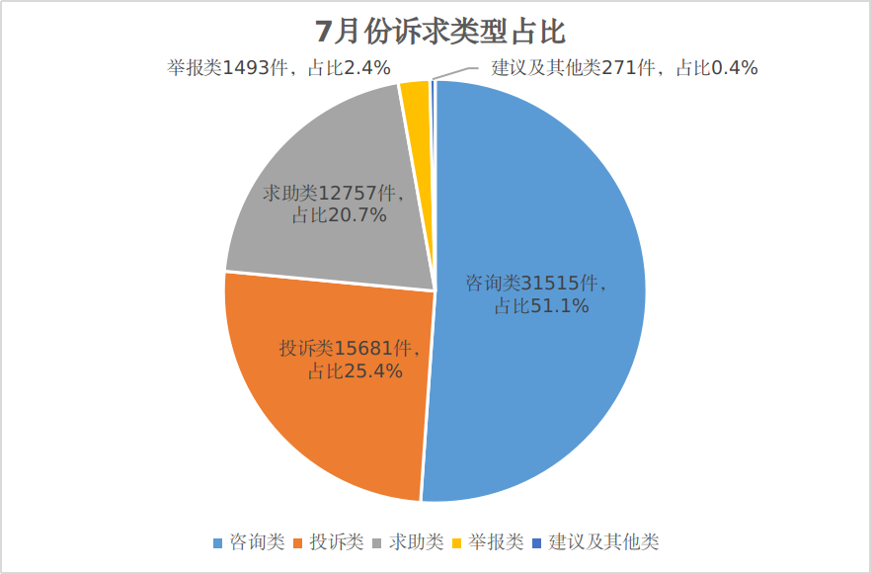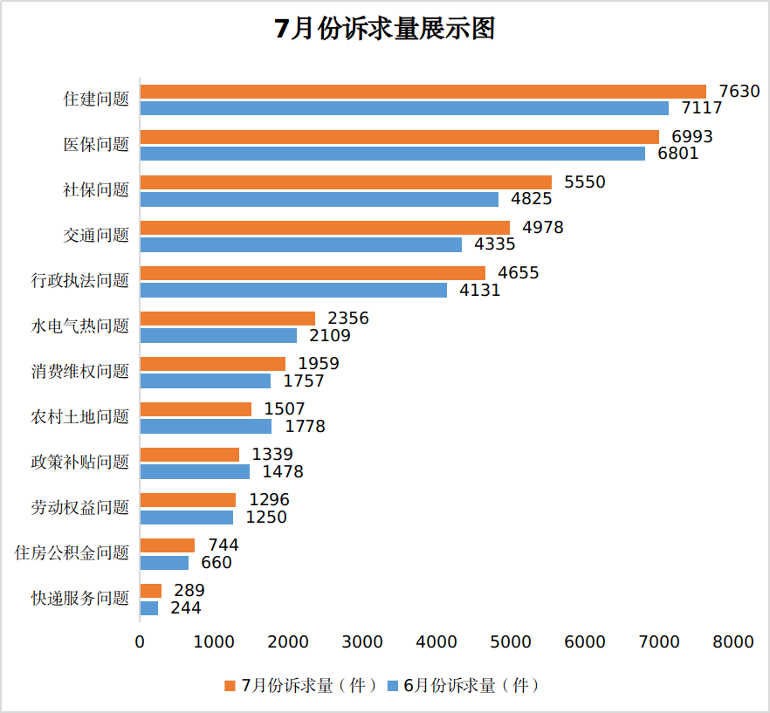
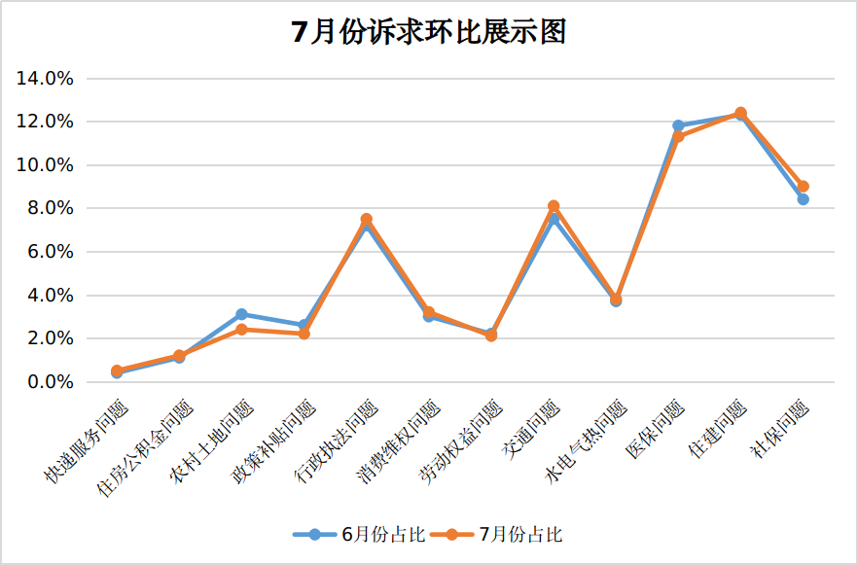
环比涨降明显事项分析：
7月份，群众基础民生诉求月度波动基本与上月持平。与6月份数据环比分析发现交通、行政执法领域诉求量呈结构性上涨特征，农村土地问题呈明显下降趋势。

交通方面诉求明显上升。本月交通问题相关诉求共计4978件，环比上升0.6%。随着7月暑期来临群众出行需求回升，道路通行、公交运营、交通执法、停车管理等方面的诉求同步增长。主要体现在三个方面：一是城市客运，涉及巡游出租汽车服务、公交汽电车服务及运行时间、巡游出租汽车运营管理、车辆补助、巡游出租汽车失物招领等问题；二是交管服务，包括交通违法违章处理、交管机动车服务、机动车驾驶证办理等问题；三是交通运行管理，如机动车乱停放、停车场地泊位设施、交通拥堵、交通信号设施等问题。
行政执法诉求小幅上涨。本月行政执法相关诉求共计4655件，环比上升0.3%。进入夏季伏天，持续高温、夜间户外活动增多，餐饮经营、工地施工时间延长，油烟排放、各类噪音扰民纠纷随之攀升，市容环境方面的投诉咨询量有所上涨。主要体现在三个方面：一是市容环卫，主要集中在占道经营、违章建筑、霸占车位、垃圾转运回收等问题；二是噪声污染，主要集中在娱乐噪声、建设施工噪声、油烟机噪声等问题；三是大气污染，主要集中在餐饮油烟、异味废气、烟粉尘污染等问题。

农村土地诉求环比明显下降。本月农村土地相关诉求共计1507件，环比下降0.7%，呈明显下降趋势。得益于现阶段农事平稳，土地流转、土地征收补偿、农田权属边界纠纷相关诉求有所减少。
农村供水诉求较多。本月水电气热问题2356件，环比仅上升 0.1%，整体波动较小。但其中农村供水诉求较多，占水电气热问题17.9%，主要是供水管网老化破损经常停水、分时段供水高温伏天用水不便、水质不好、供水压力不足及水费收缴、水表漏水等日常咨询投诉。相关问题集中于我市城郊及县辖各乡镇，主要体现在铁东区山门镇、石岭镇、叶赫镇、城东乡；铁西区平西乡；梨树县东河镇、胜利乡、蔡家镇、孤家子镇、金山乡、榆树台镇、小城子镇、泉眼岭乡、四棵树乡、双河乡、万发镇；伊通满族自治县伊通镇、靠山镇、营城子镇、大孤山镇、景台镇、马鞍山镇、小孤山镇、伊丹镇；双辽市茂林镇、那木乡。
二、7月份群众反映比较突出的共性问题
1.梨树县部分乡镇供水质量差问题。梨树县部分乡镇受水源短缺、村民园地浇灌等因素影响，供水负荷陡增，实行阶段性供水，同时水质较差，居民正常生活受到较大影响。供水保障水平下降、群众用水困难加剧，水费却不降反升。供水公司表示调价旨在遏制违规用水，水费标准经各村一事一议自主商定，但服务缩减、水费上涨的现状引发群众普遍不满。相关部门回应较为笼统，核心民生问题得不到有效化解。
2.有的违章建筑无法得到实质性推进问题。部分违建问题因部门权责划分、交接不清，形成相互推诿的处置僵局，群众维权困难重重。针对相关诉求，自然资源局称原城管监察支队已撤销，执法职能转移到区执法局，不再承担相关执法工作；区执法局则表示属于历史遗留问题的违建，需上报统筹处置，但迟迟没有音信。各单位推诿扯皮，处置流程空转，违建问题长期悬而不决，无法彻底化解。
3.小区物业服务等级“一评定终身”问题突出。物业等级多在交房初期核定后便长期固化，未能随服务年限增加、配套设施老化以及服务水平下降对评定级别进行动态调整。收费标准多年一直保持不变，出现严重的质价不符。居民不满情绪日益累积，拒缴物业费现象增多，进一步加剧了物业与业主间的矛盾，形成恶性循环，成为影响社区和谐稳定的重要隐患。
三、7月份群众反映的意见和建议
1.应探索水源保护与旅游开发的双赢路。四平红色底蕴深厚，塔子山战斗遗址、战役纪念馆等载体成熟，但文旅结构仍显单一。当前暑期亲水游需求旺盛，二龙湖、下三台等水库却囿于水源地保护长期封闭，“红热蓝冷”反差明显，既压缩了游客多元体验空间，也掣肘了产业增效。建议借鉴查干湖“生态+旅游”模式，探索水资源保护性开发新路径，在守好“水缸”的前提下激活亲水资源，推动红色引领、蓝绿互补的全域旅游格局，释放文旅经济新动能。
2.应把城市周边露营地纳入监管范围。近年来，露营广受市民青睐，但衍生的环境问题持续凸显。不少市民选择无配套、无管理的非正规露营点位，垃圾清理工作跟进不足。废弃物随意丢弃，草丛、场地边角等隐蔽区域垃圾堆积突出，既损毁自然风貌，还污染水土，危害生态环境。这类区域未纳入常态化环卫管护，责任主体难以界定，形成监管盲区。建议压实属地管理职责，强化巡查劝导，倡导无痕露营，兼顾休闲需求与生态保护。
3.应延长图书馆开放时间。目前，市民普遍反映图书馆现有开放时段不够科学，关门过早，难以满足群众需求。为此，建议图书馆科学调整运营机制，精准对接群众作息，在节假日实行延时开放，并探索部分区域夜间开放模式，如24小时自助书房等。这不仅能有效盘活公共文化资源，更能为市民提供一个安静、舒适的学习空间，用时间保障彰显城市的人文温度，助力全民阅读与学习型社会建设。
四、7月份解决比较好的问题
1.伊通县妥善处置黄岭子镇高标准农田护坡项目欠薪问题。市民反映在伊通县黄岭子镇高标准农田护坡项目被拖欠5000元务工工资。热线第一时间将诉求交办伊通县政府，属地相关部门迅速处置，主动联系诉求人核实详情，并积极对接项目负责人完成薪资核对。目前拖欠款项已足额发放到位，劳动者合法权益得到有效保障。
2.梨树县政府快速调查医疗费用争议问题。梨树县一居民在县第一人民医院行口腔颌面软组织清创术时，遭遇违规重复收费。经交办核查，系涉事医生对收费标准理解偏差，误将同一伤口的局麻及手术操作拆分计费。目前，医院已全额退还多收费用，并对当事医生进行约谈警示。以此为鉴，院方将全面开展医保物价政策专题培训，严格规范诊疗收费行为，建立健全常态化监管机制，坚决杜绝此类问题反弹，切实维护群众合法权益。
3.双辽市政府破解居民出行难题。双辽市茂林镇新发村村民卞先生反映家门口至主路坑洼难行。经核查，该路段属三美排干水利配套工程范围，前期因未规划桥梁未同步建设。接诉后，镇村两级迅速响应，主动对接施工单位现场办公。经协商，最终敲定在卞先生家门口增设一座通行小桥。目前方案已落地实施，彻底打通了群众出行的“最后一米”，有力保障了村民日常通行安全，赢得群众点赞。
4.市卫健委高效处置药房涉嫌“黑诊所”违法行医问题。市民举报益民生大药房涉嫌“黑诊所”违法坐堂行医。经查，涉事人员虽持有医师资格证书，但未在该机构注册执业地点，其擅自开具处方属违法执业。依据《中华人民共和国医师法》，卫健部门依法对其作出警告、没收违法所得560元、罚款1万元及责令立即改正的行政处罚。目前，该案已办结执行。此次执法有力打击了“挂证”及违规多点执业乱象，进一步规范了医疗市场秩序，筑牢了群众就医安全防线。
5.市公安局严格处置“老头乐”上道问题。针对市民反映“老头乐”违规上路问题，市公安局迅速启动四轮电动车专项整治。各辖区中队在岗区精准布控，对违规车辆一律依法查扣。推行“教育+惩戒”模式：驾驶人须完成规定学时交通安全学习，签署承诺书后方可领车；对屡教不改者，实施阶梯式处罚，递增学习时长。此次行动有效遏制了违规乱象，规范了道路通行秩序，切实筑牢了市民出行安全防线。

签发：曹松涛 审核：王成 编辑：佟美婵
报：市委、市人大、市政府、市政协、市纪检委领导。
送：各县（市）、区政府，市政府有关部门。
（共印140份）

